BAB III
METODE PERANCANGAN

A. Sistematika Perancangan

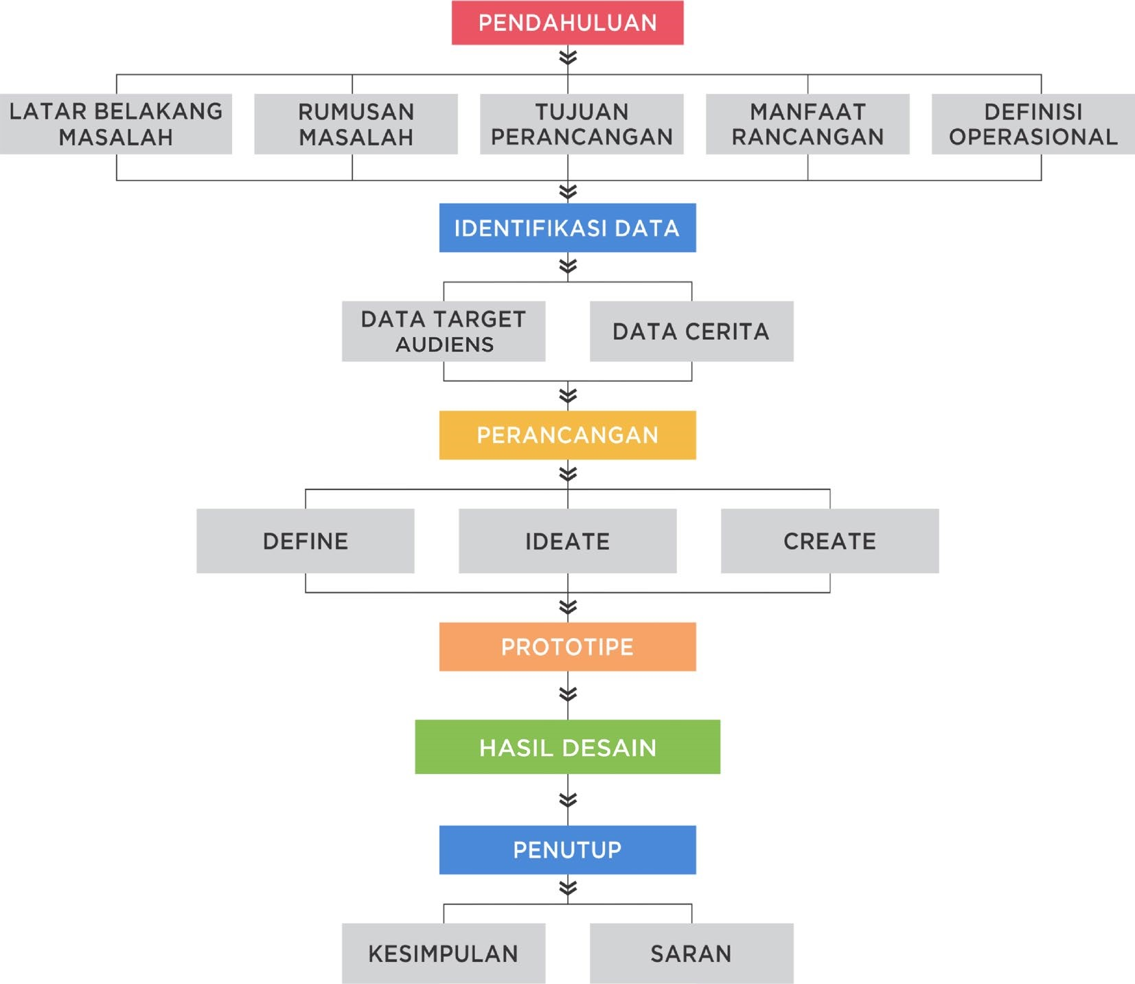
Gambar 3.1
(uraian metode perancangan Jenn & Ken V. O’Grady oleh perancang)

21
Metode perancangan yang dipakai oleh penulis merupakan bentuk metode perancangan yang sudah ada yang dibuat oleh Jenn & Ken V. O’grady (2017, 104). Bentuk bagan metode asli dari Jenn & Ken V. O’grady dapat dilihat sebagai berikut:

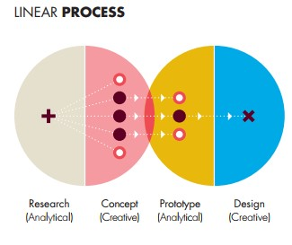

Gambar 3.2
(metode perancangan Jenn & Ken V. O’Grady linear process)

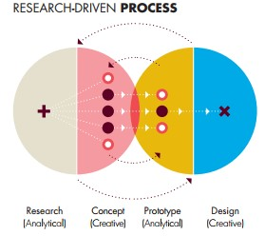
Gambar 3.3
(metode perancangan Jenn & Ken V. O’Grady research-driven)

Detail dari bagan metode perancangan yang digunakan oleh perancang hasil dari modifikasi metode Jenn & Ken V. O’grady di atas, dapat dijelaskan sebagai berikut:

1. Pendahuluan
Pendahuluan berisi tentang hal-hal yang mendorong untuk melaksanakan perancangan ini. Hal-hal tersebut antara lain Latar Belakang, Rumusan Masalah, Tujuan Perancangan, Manfaat Perancangan, Definisi Operasional yang masingmasing menjelaskan perlunya perancangan ini dilakukan. Isi dan penjabaran dari pendahuluan terlampir pada bab I tugas akhir ini.

2. Identifikasi Data
Identifikasi data adalah proses penggalian data sebagai bahan dalam perancangan ini. Data yang dibutuhkan dalam perancangan ini ada dua yaitu Data Target Audiens dan Data Cerita. Data Target Audiens adalah data yang diambil dari sampel yaitu anak-anak dengan kisaran usia 9-12 tahun, data yang diambil berupa pengetahuan anak-anak dengan sosok Untung Surapati, dan gaya desain yang disukai anak-anak. Data Cerita adalah data tentang cerita Untung Surapati yang nantinya akan diangkat dalam perancangan ini.

3. Perancangan
Setelah data sudah lengkap dan diolah maka proses yang dilakukan adalah perancangan buku cerita bergambar. Langkah yang ditempuh dalam proses
perancangan ini terdapat 3 bagian, antara lain :

- Define
Mengkombinasikan hasil riset sebagai dasar yang dibutuhkan dalam proses desain.
- Ideate
Proses brainstorming ide berdasarkan hasil dari proses Define yang nantinya akan ditemukan beberapa keywords kata kunci sebagai bahan dan acuan yang mendukung untuk proses selanjutnya.
- Create
Proses pembuatan/perancangan produk setelah ditemukan kata kunci hasil dari proses Ideate.

4. Prototipe
Buku cerita bergambar Untung Surapati diwujudkan dalam bentuk dummy atau hasil kasar sebelum diwujudkan sebagai hasil final guna mendapat visual yang menyerupai hasil akhir, sehingga perancang dapat mengetahui apa yang nantinya perlu ditambahkan dalam buku cerita bergambar ini.

5. Hasil Desain
Hasil desain merupakan hasil final produk buku cerita bergambar yang telah melalui proses penelitian, perancangan, dan beberapa perbaikan sehingga layak untuk diproduksi.

6. Penutup
Penutup berisi tentang kesimpulan dan saran setelah produk selesai
dirancang.

B. Sumber Data
Terdapat 2 sumber data dalam perancangan ini guna mendapatkan hasil yang maksimal, antara lain:

1. Data Primer
Data primer dalam penelitian ini adalah pencarian data dari target audiens yaitu anak-anak dengan rentang usia 9-12 tahun tentang seberapa banyak pengetahuan anak-anak dengan sosok Untung Surapati, dan spesifikasi buku seperti apa yang disukai anak-anak.

2. Data Sekunder
Data sekunder dalam penelitian ini berupa pencarian data dari literatur berupa buku, jurnal dan internet.

C. Teknik Pengumpulan Data
Teknik pengumpulan data pada perancangan ini terbagi menjadi beberapa bagian, antara lain:

1. Studi Pustaka
Studi pustaka dalam penelitian ini yaitu pencarian data dari literatur yaitu buku Babad Tanah Jawi yang ditulis oleh W.L. Olthof, serta sumber lain seperti portal surat kabar online yaitu Tirto.id dan Sindo News guna menggali sebanyakbanyaknya informasi yang memiliki relevansi dengan penelitian ini.

2. Instrumen Penelitian
Instrumen penelitian dalam perancangan ini berbentuk sebuah kuisioner tertutup yang akan ditujukan kepada target audiens berjumlah 25 anak sebagai sampel, berisi pertanyaan-pertanyaan yang bertujuan untuk menggali data untuk perancangan ini, seperti sejauh mana pengetahuan responden atas objek perancangan ini, spesifikasi produk yang sesuai dengan target audiens, dan lain sebagainya guna mendukung perancangan ini.

3. Dokumentasi
Dokumentasi bertujuan untuk menggali data berupa arsip gambar dari surat kabar online dan internet yang memiliki keterkaitan dengan cerita Untung Surapati, data yang diperoleh dari dokumentasi dapat digunakan sebagai objek pendukung dalam perancangan ilustrasi.

D. Analisis Data
Proses analisis data dalam perancangan ini akan mengadaptasi dari teknik analisis milik Miles dan Huberman, dimana menurut Punch (Ikawira, et.al., 2014:3) terdapat tiga komponen dalam teknik analisis ini, yaitu reduksi data, penyajian data, dan penarikan kesimpulan). Langkah-langkah dalam teknik analisis data tersebut dalam dijelaskan sebagai berikut:

1. Reduksi Data
Reduksi data dilakukan setelah data dari lapangan terkumpul. Data yang sudah terkumpul maka dilakukan proses reduksi data. Reduksi data sendiri dapat diartikan kegiatan pemilihan, perangkuman data, memfokuskan data pada hasil yang dibutuhkan, untuk memudahkan dalam mengolah data tersebut.

2. Penyajian Data
Penyajian data merupakan proses pengumpulan data yang kemudian disusun menjadi suatu rangkaian, sehingga nantinya dapat memungkinkan untuk dapat ditarik kesimpulan. Menurut Setiawan (2016:37) penyajian data dapat berupa catatan lapangan, matriks, grafik, jaringan dan bagan.

3. Penarikan Kesimpulan
Setelah semua data sudah disajikan, maka tahap selanjutnya adalah proses penarikan kesimpulan berdasarkan data yang sudah ada. Kesimpulan ini nantinya akan dikembangkan untuk kemudian menjadi sebuah konsep yang nantinya akan digunakan dalam perancangan ini.

